CONTROLE INTEGRAL POR REALIMENTAÇÃO DOS ESTADOS

- Motivações

- Em geral as saídas de um sistema servo apresentam erros de regime diferentes de zero.

- Em geral as especificações para um sistema servo exigem que os erros de regime sejam iguais a zero para as saídas do sistema.

- É preciso alterar o sistema servo para satisfazer a especificações de erros de regime iguais a zero.

- Como fazer para garantir erro de regime igual a zero?
- É necessário incorporar integradores na planta antes de calcular os ganhos do controlador;
- Os integradores são introduzidos de forma a integrar as saídas do sistema para as quais se tem especificação de erro de regime igual a zero;
- A matriz de ganhos do controlador é calculada para a planta com os integradores incorporados.

- Incorporação de integradores na planta

  - Dado um sistema LIT na forma:

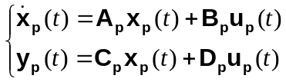 (1)

onde x_{p}(t) ∈ R^{n}, u_{p}(t) ∈ R^{m} e y_{p}(t) ∈ R^{p}.

⇒ O subscrito “p” é utilizado para denotar a planta original sem integradores.

Assume-se que o sistema composto por (A_{p}, B_{p}) seja controlável e composto por (A_{p}, C_{p}) seja observável.

Assume-se que as saídas sejam os primeiros estados do vetor, ou seja, o vetor de estados tem a seguinte forma:

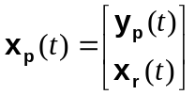, (2)

onde x_{r}(t) é um vetor de dimensão (n−p)x1 que contém os estados do sistema que não são saídas.

Dessa forma a matriz da saída é dada por:

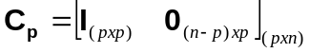 (3)

onde I é a matriz identidade.

Os estados que não são saídas (x_{r}) podem ser obtidos fazendo-se:

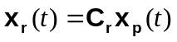, (4)

onde

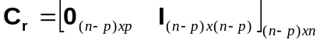. (5)

⇒ Nota-se que se as saídas não forem os primeiros estados da planta é preciso modificar o vetor de estados da planta de forma que as saídas se tornem os primeiros estados. Na aula 13 foi mostrado como fazer essa modificação na planta.

- Os integradores são incorporados de forma a integrarem as saídas da planta ⇒ assim a dinâmica dos integrados é definida como sendo:

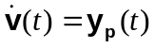, (6)

ou em termos de transformada de Laplace:

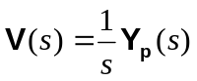, (7)

Ressalta-se que os estados v_{p}(t) representam a integral das saídas da planta.

- Estrutura da planta com integradores:
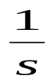
ϕ_{p}(s)
B_{p}
X_{p}(s)
X_{r}(s)
U_{p}(s)
C_{p}
C_{r}
Y_{p}(s)
V(s)
D_{p}
+
+

onde 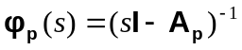.

- Define-se um novo vetor de estados aumentado, x(t), de dimensão (n+p)x1:

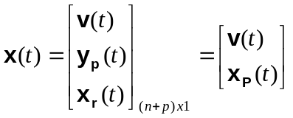. (8)

- A dinâmica da planta com os integradores fica então sendo:

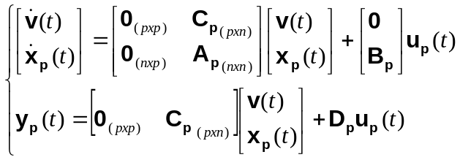 (9)

ou mais compactamente,

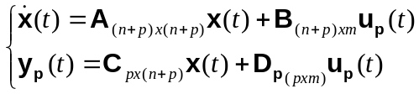 (10)

Note que se o sistema (A_{p}, B_{p}) for controlável então o sistema com os integradores (A, B) também será.

- Lei de controle do regulador de estados

- O projeto do controlador é feito usando-se a planta com os integradores, ou seja, usando-se as matrizes A e B da eq. (10).

- Como explicado nas aulas 12 e 13, primeiramente deve-se projetar um regulador de estados para depois transformá-lo em um sistema servo.

- A lei de controle do regulador de estados para o sistema com integradores é dada por:

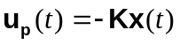, (11)

onde K é a matriz de ganhos do controlador de dimensão mx(n+p).

- Para projetar o controlador, ou seja, para calcular a matriz de ganhos K, usam-se os mesmos métodos descritos e/ou mencionados na aula 12.

- A lei de controle do regulador pode ser reescrita como:

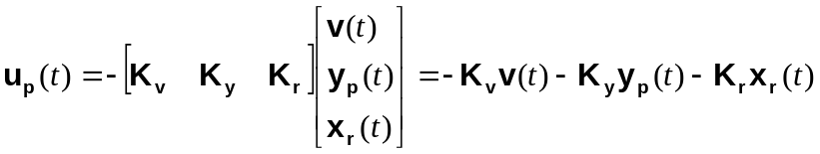 (12)

As dimensões das matrizes de ganhos são: 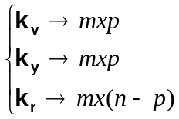.

- Malha fechada do regulador de estados

- Substituindo a lei de controle (eq. 11) na equação da planta com integradores (eq. 10), tem-se:

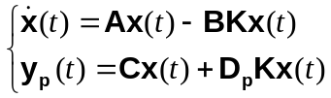 (13)

ou,

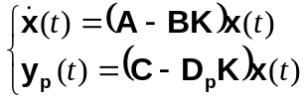 (14)

ou ainda,

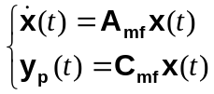 (15)

onde A_{mf} a C_{mf} são as matrizes da malha fechada, dadas por:,

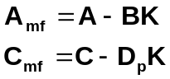 (16)

Em geral nos sistemas dinâmicos a matriz D_{p} = 0, nesses casos o regulador fica:

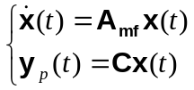. (17)

- Estrutura do regulador de estados com integradores:

ϕ_{p}(s)
B_{p}
X_{p}(s)
Y_{p}(s)
0
U_{p}(s)
+
−
K_{r}
C_{p}
K_{y}
C_{r}
+
−
−Y_{p}(s)
X_{r}(s)
D_{p}
+
+
K_{v}
−V(s)
+

Onde .

- Exemplo

Sistema SISO:

Dado o seguinte sistema SISO:

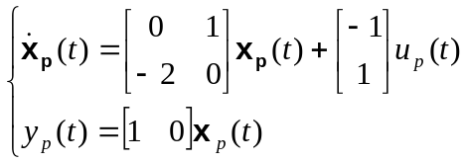

- Controlabilidade do sistema:

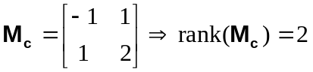⇒ o sistema é controlável.

- Como existe somente uma saída incorpora-se ao sistema um integrador, cuja dinâmica é dada por:

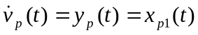

Incorporando o integrador, tem-se:

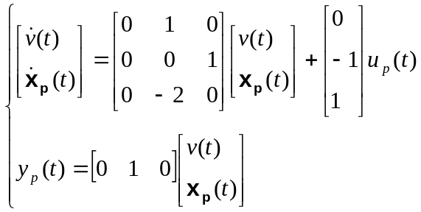

- Pólos do sistema com integrador:

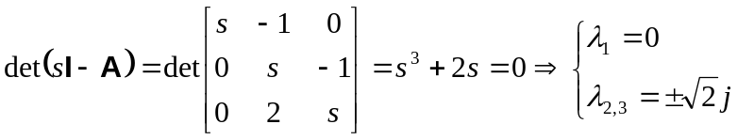

⇒ Observa-se que o sistema é instável.

- Zeros do sistema:

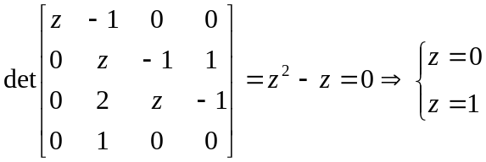

O sistema possui um zero no semiplano direito ⇒ sistema é de fase não mínima.

- Controlador por realimentação dos estados:

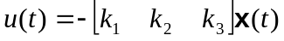

- Matriz da malha fechada:

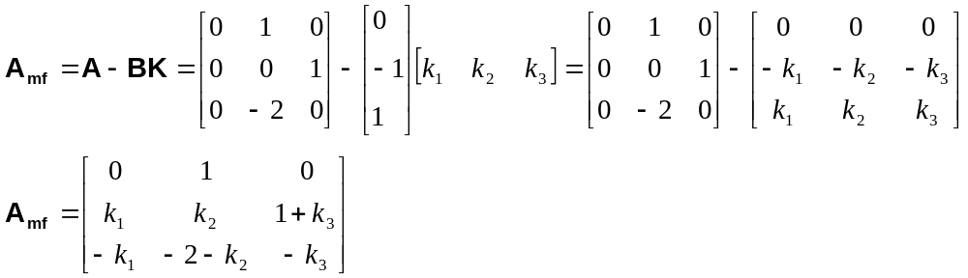.

- Equação característica da malha fechada:

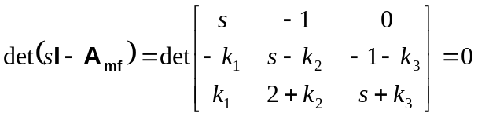

- Pólos da malha fechada de um sistema de 3ª ordem padrão Bessel com tempo de assentamento de 3 segundos:

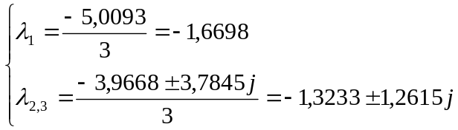

- Equação característica desejada para a malha fechada é aproximadamente dada por:

- Comparando a equação característica desejada com a equação característica em função dos ganhos do controlador, tem-se:

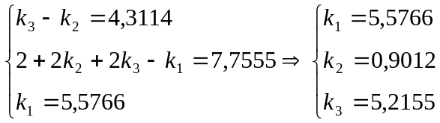

- Lei de controle do regulador ⇒ .

- Matriz da malha fechada:

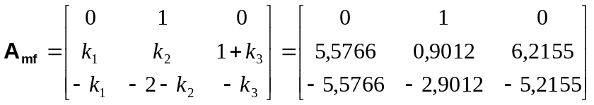.

- Dinâmica da malha fechada do regulador:

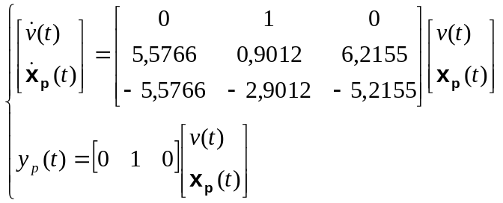

- Esquema do regulador no Simulink:

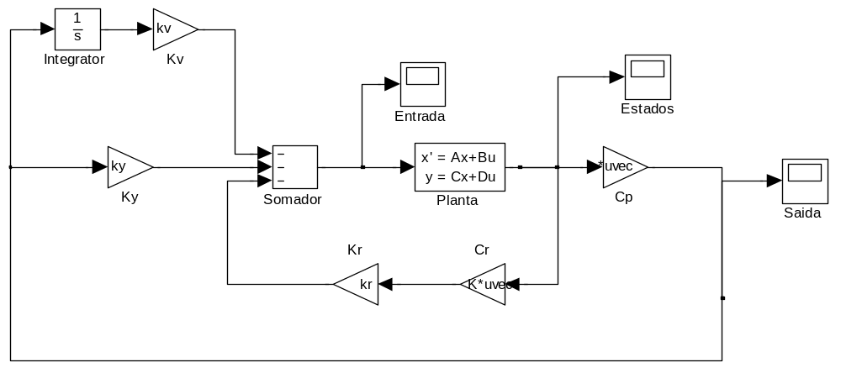

- Resposta temporal do regulador a uma condição inicial igual a x_{p}(0) = [1, 1]:
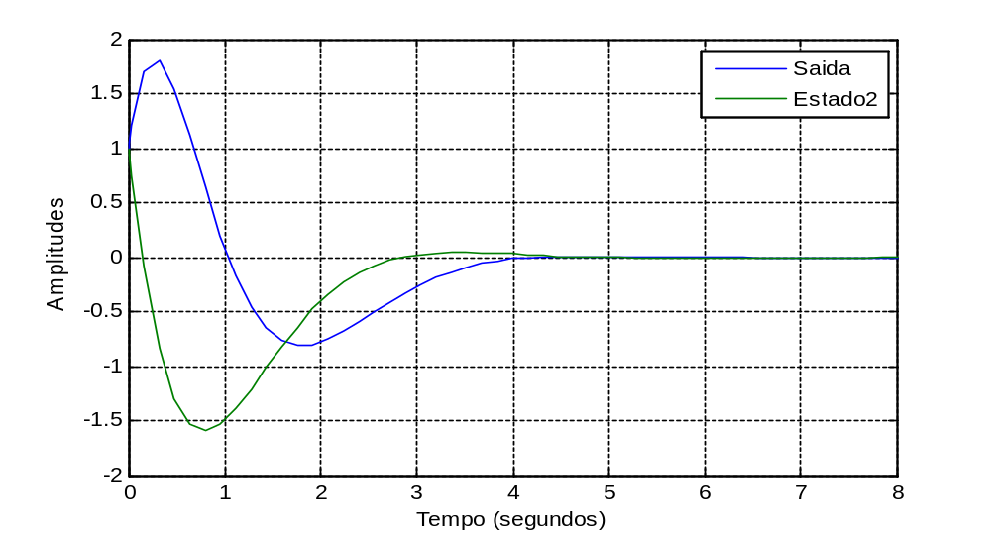
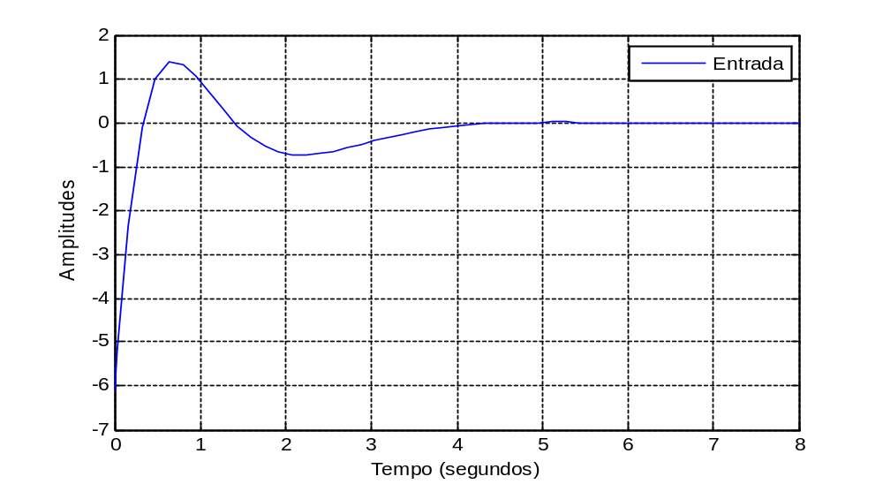

- Lei de controle do sistema servo

- Para transformar o regulador com integrador em um servo com integrador basta introduzir o sinal de erro, e(t), na lei de controle do regulador.

- Sinal de erro:

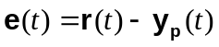. (18)

- Lei de controle do servo com integradores:

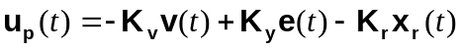 (19)

ou

(20)

- O controlador completo do sistema servo com integradores é composto pelas seguintes expressões:

; (21)

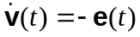; (22)

. (23)

⇒ Essas expressões implementam o servo controlador da planta.

- Malha fechada do sistema servo com integradores

- A lei de controle do servo (eq. 23) pode ser também escrita como:

; (24)

; (25)

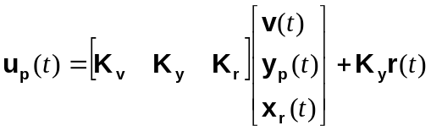; (26)

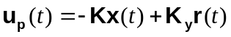. (27)

- Como o sinal de erro depende do sinal de referência ⇒ dinâmica dos integradores no sistema servo depende dos sinais de referência.

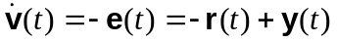 (28)

- Lembrando que x(t) = [v(t) x_{p}(t)]^{t}, a dinâmica da planta com os integradores incorporados, dada pela eq. (10), pode ser escrita como:

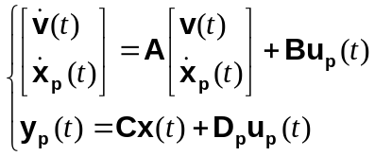 (29)

Substituindo as eq. (27) e (28) na equação da planta com integrados acima, tem-se:

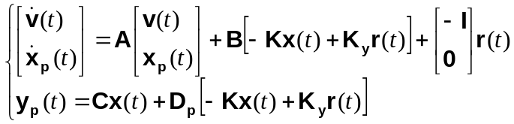 (30)

ou,

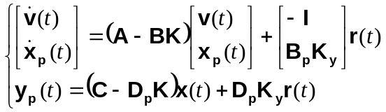 (31)

ou ainda,

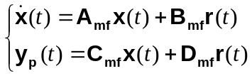 (32)

onde A_{mf} , B_{mf}, C_{mf} e D_{mf} são as matrizes da malha fechada.

Em geral nos sistemas dinâmicos a matriz D_{p} = 0, nesses casos o sistema servo fica:

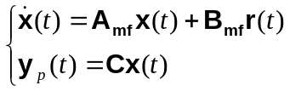. (33)

Observações:
- Como no caso sem integradores, a matriz da malha fechada do sistema servo é igual à do regulador de estados ⇒ portanto a dinâmica do sistema servo é igual à dinâmica do regulador;
- Esse sistema servo garante que o vetor de erro é igual a zero em regime permanente, ou seja, garante que y(∞) = r(∞).

- Estrutura do sistema servo com integradores:

ϕ_{p}(s)
B_{p}
X_{p}(s)
Y_{p}(s)
R(s)
U_{p}(s)
+
−
K_{r}
C_{p}
K_{y}
C_{r}
+
−
E(s)
X_{r}(s)
D_{p}
+
+
K_{v}
V(s)
+

Onde .

- Exemplo

Sistema SISO:

- Dado o regulador com integrador projetado no exemplo da seção 5 deseja-se transformar o regulador em um sistema servo.

- Dinâmica da planta:

- Regulador ⇒ composto pela dinâmica do integrador e pelo controle por realimentação de estados:

Dinâmica do integrador ⇒

Lei de controle do regulador ⇒ .

- Transformando o regulador em servo:
Erro ⇒ 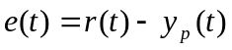
Dinâmica do integrador ⇒ 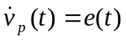
Lei de controle ⇒

- Dinâmica da malha fechada do sistema servo:

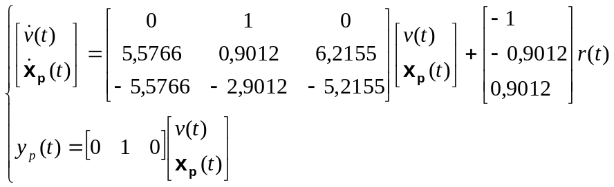

- Modelo da malha fechada no Simulink:

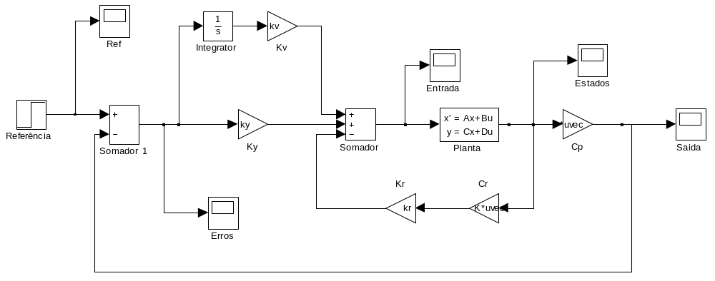

- Resposta do sistema servo para um comando na forma de degrau unitário:
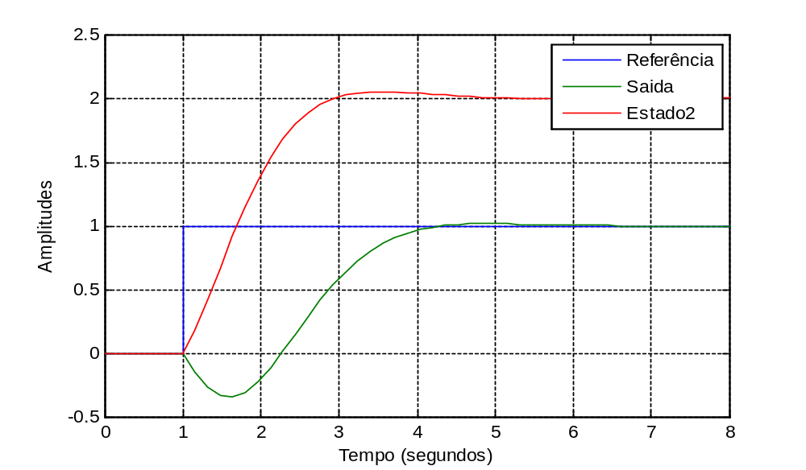
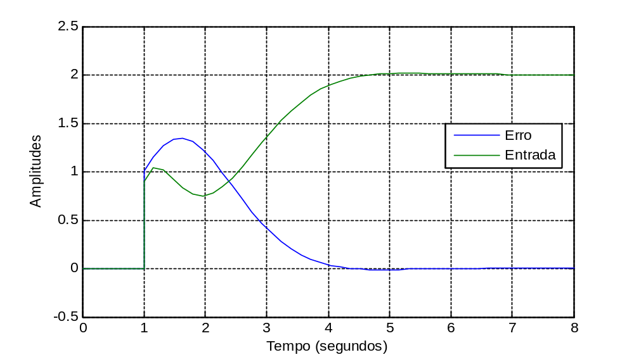

- Observações:
- O erro de regime é igual a zero ⇒ a saída do sistema em regime é igual à referência;
- A saída da planta no início do transitório vai em sentido oposto ao seu valor final ⇒ característico de sistemas de fase não mínima;
- Exceto a característica de fase não mínima o comportamento do sistema é muito similar ao comportamento de um sistema padrão Bessel ⇒ as diferenças são causadas pela presença de zeros no sistema.

- Exercícios

- Dado sistema na forma de espaço dos estado abaixo:

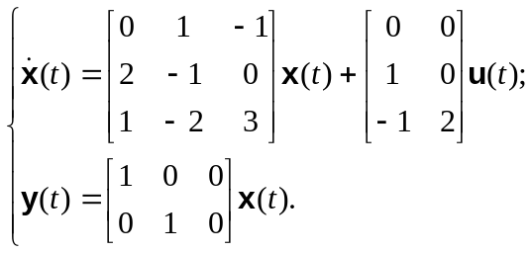

Pede-se sem usar o Matlab a menos onde indicado:
- Calcule os autovalores e autovetores do sistema (use o Matlab).
- Calcule os zeros do sistema (use o Matlab).
- Verifique a controlabilidade e observabilidade do sistema (use os testes clássicos).
- Introduza integradores nas saídas do sistema para se ter erro de regime com o sistema em malha fechada igual a zero.
- Calcule os ganhos do controlador com integrador de forma que a malha fechada tenha comportamento padrão Bessel com tempo de assentamento de 0,5 segundo.
- Transforme o regular projetado no item (e) em um sistema servo, ou seja, escreva a dinâmica da malha fechada na forma do espaço dos estados.
- Faça um modelo no Simulink para simular o sistema servo projetado.
- Simule o sistema servo para um vetor de comando variando na forma de degrau unitário. Verifique os erros em regime permanente (use o Matlab).
- O sistema servo apresenta a dinâmica esperada de um sistema padrão Bessel? Justifique.

- Avião F8:

Seja o avião F8 cuja dinâmica longitudinal é dada abaixo. Usando o Matlab, pede-se:

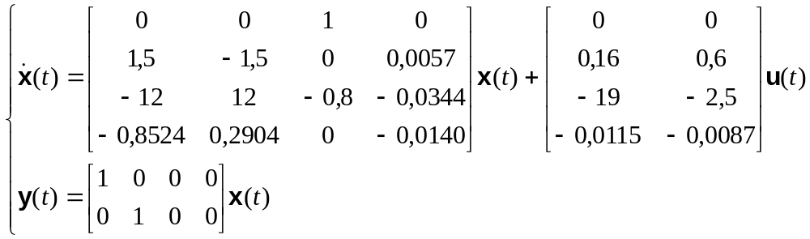

- Introduza integradores na saída do sistema de forma a se ter erro de regime igual a zero.
- Projete um regulador para o sistema usando as técnicas de localização de pólos. Localize os pólos de acordo com um sistema tipo ITAE com tempo de assentamento (2%) menor do que 10 segundos.
- Transforme o regulador em um servo. Calcule as matrizes da malha fechadas do sistema.
- Faça um modelo no Simulink para simular o sistema servo projetado.
- Simule com o servo um transitório que realiza um comando variando na forma de degrau a referência de θ de 0º para –1º e a referência de γ de 0º para +1º.
- O sistema servo apresenta a dinâmica esperada de um sistema padrão ITAE? Justifique.

